齐鲁理工学院
学生教学信息反馈管理系统使用说明（V1.0）

1. 学生教学信息员微服务填写
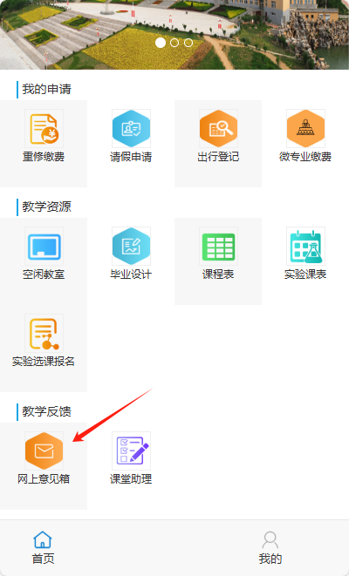

1.1 非学生教学信息员无法填写
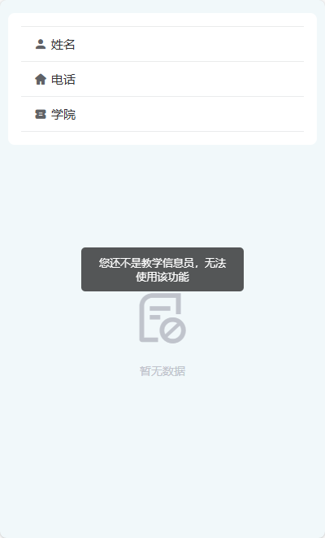

1.2 学生教学信息员填写
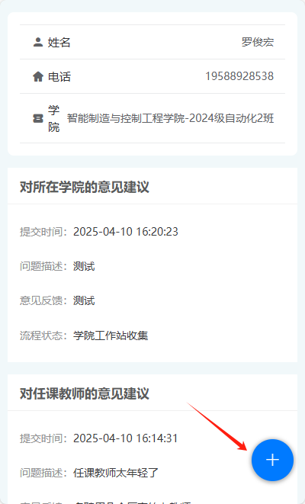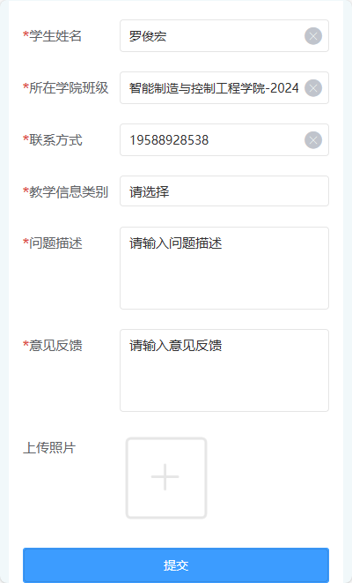

1.3 学生教学信息员查看
可查看以往提交的记录，包括审批状态、反馈时间和反馈结果

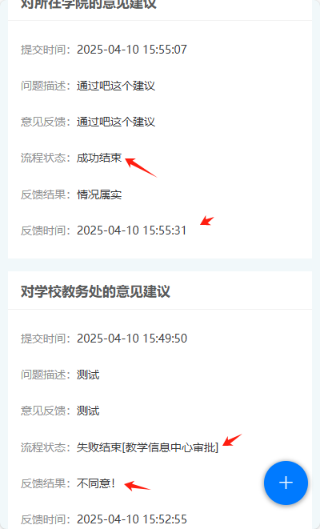

2. 各审批节点负责人钉钉处理
各审批节点负责人包括各学院工作站负责人、教学信息中心负责人和联络室负责人。
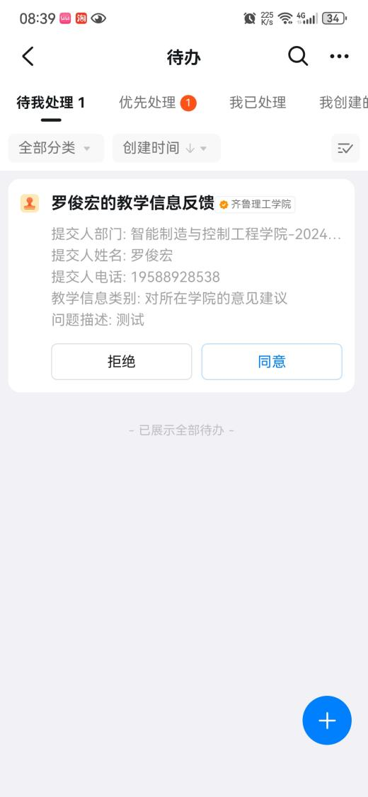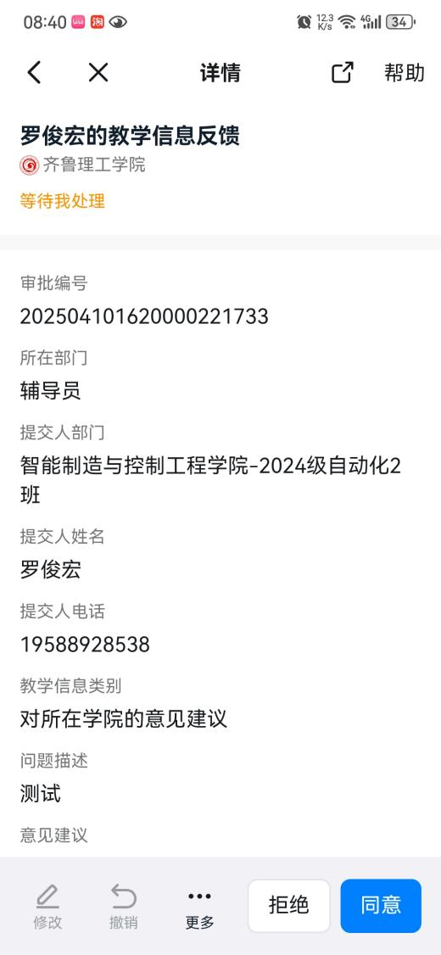
点击“同意”或“拒绝”，输入办理意见，即可完成审批。
“同意”则进行下一步审批；“拒绝”则终止流程。

3. PC端查看数据汇总
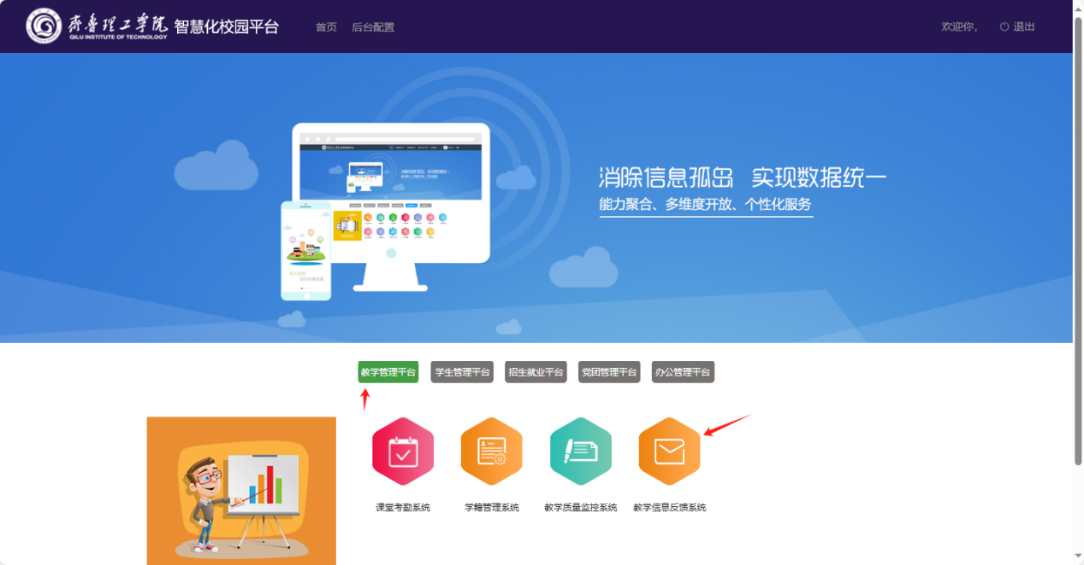

3.1 各学院工作站负责人查看
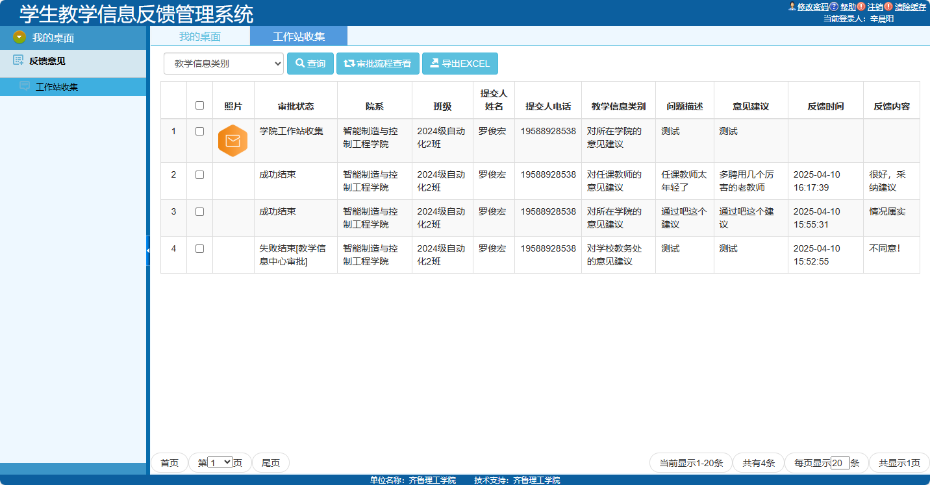

3.2 教学信息中心和联络室负责人查看数据
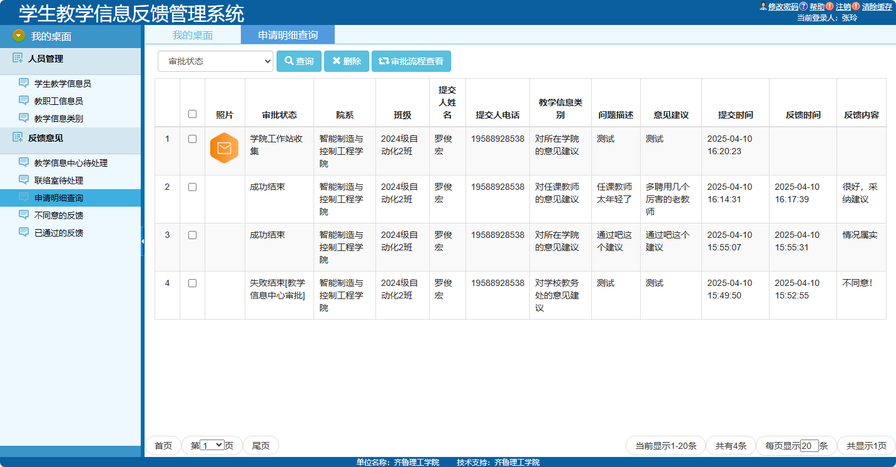

技术支持：网络信息中心 玄令洋
联系电话：0531 85591788

